Materia: Economía
Alumno: Mateo López Pereyra
Curso: 4° B
- Carátula

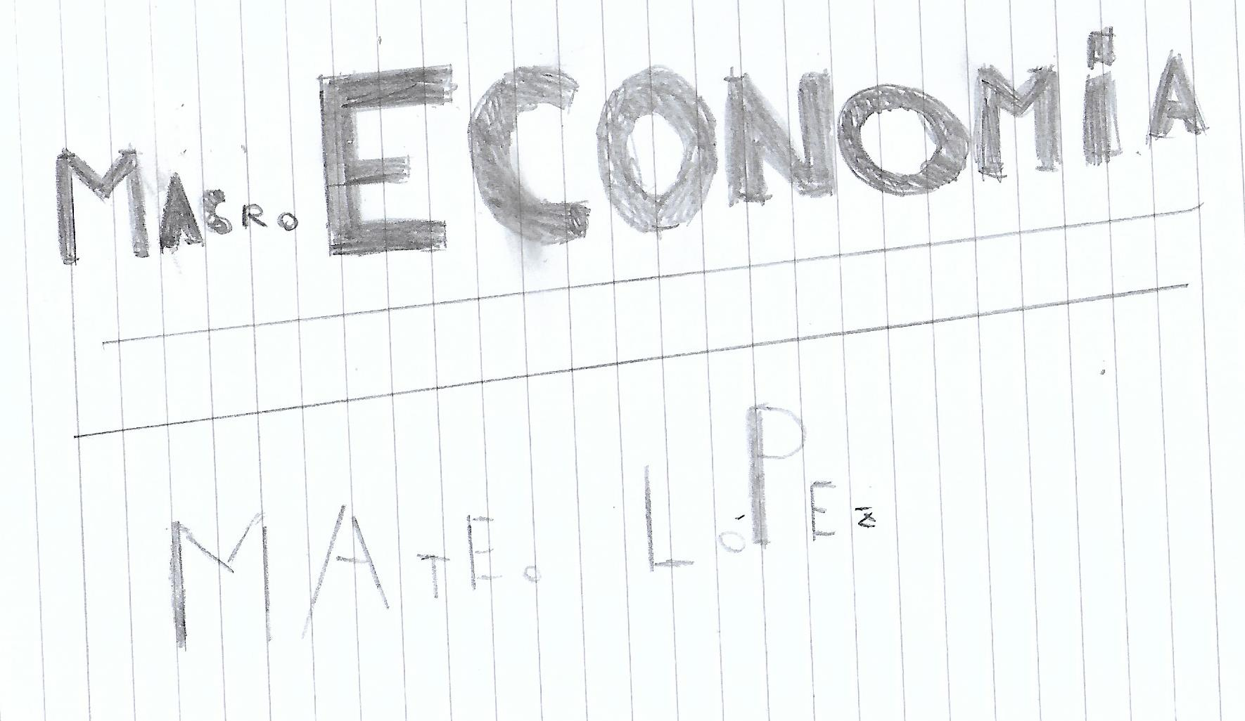

2- Responder el siguiente cuestionario:
- Defina dinero
El dinero es cualquier objeto de valor claramente identificable que es aceptado de forma genérica para el pago de bienes, servicios y deudas en un mercado o lo que es moneda de curso legal dentro de un país.

- Explique la evolución del dinero
Para que un sistema de trueque funcione como tal es preciso que cada individuo desee el bien de otro y que las cantidades deseadas coincidan con sus disponibilidades. Estos bienes convertidos en instrumentos generales de cambio se convirtieron en las primeras formas de dinero. A lo largo de la historia, se han utilizado muchos tipos de bienes como medios generales de pago. A lo largo del tiempo se ha buscado bienes con un valor estable, de alto valor en relación con su volumen y disponible en cantidades suficientes a las exigencias. También se ha exigido que sean bienes fácilmente almacenables, que puedan ser transportados sin dificultad, divisibles, inalterables y no perecederos. De acuerdo con los criterios expuestos anteriormente, Las sociedades fue seleccionando algunos metales como el oro, la plata y cobre como bienes óptimos para funcionar como dinero
- Defina bancos
Un banco es una empresa financiera que se encarga de captar recursos en la forma de depósitos, y prestar dinero, así como la prestación de servicios financieros.

- Diferencia entre banco Comercial y Banco Central
La función del banco Central es la de vigilar, controlar y dirigir el sistema económico de un país; servir como banco de los bancos y del Estado; controlar la inflación y proporcionar ciertas regulaciones que permitan generar liquidez y empleo.
La función de los bancos Comerciales es la de ofrecer y tratar directamente con el público y entidades de negocios; mediante la entrega de productos y servicios.

- Defina las clases de operaciones bancarias
Operaciones pasivas: Conformadas por aquellas operaciones por las que el banco capta, recibe o recolecta dinero de las personas.
Las operaciones de captación de recursos, denominadas operaciones de carácter pasivo se materializan a través de los depósitos. Los depósitos bancarios pueden clasificarse en tres grandes categorías: cuentas corrientes, cuenta de ahorro o libreta de ahorros y depósito a plazo fijo.
Operaciones activas: La colocación permite poner dinero en circulación en la economía; es decir, los bancos generan nuevo dinero del dinero o los recursos que obtienen a través de la captación y, con estos, otorgan créditos a las personas, empresas u organizaciones que los soliciten. Por dar estos préstamos el banco cobra, dependiendo del tipo de préstamo, unas cantidades de dinero que se llaman intereses (intereses de colocación) y comisiones.

- Denominación del negocio bancario
El sistema bancario es el conjunto de instituciones (bancos) dedicadas a la intermediación financiera. Su actividad consiste en captar el ahorro del público y, con ese capital, solventar el otorgamiento de créditos y realizar inversiones.
- Origen de los bancos.
El origen de los bancos no comienza con el dinero, sino con la agricultura. 2000 años antes de Cristo, los sumerios fueron los primeros en crear un método de almacenaje de «bienes valiosos»,
Egipto adoptó la tradición de los bancos, aunque mejorándola un poco. Esta civilización introdujo las transacciones bancarias, es decir, el préstamo para el pago de deudas o la administración de los impuestos.
En Grecia, justo en el siglo IV a. C., La sociedad construye y proyecta las bases de una democracia incipiente y ahí, aparecen los bancos públicos. Se iniciaron a hacer operaciones de crédito, se recaudaban impuestos y se acuñaban monedas.
El Imperio Romano, por su parte, no se quedó atrás. En los primeros tiempos, los agricultores, crearon el famoso crédito mutual, al cual llamaban mutuum.
Cuando Justiniano se percató del origen de los bancos, el emperador del imperio romano bizantino, desde el 527 al 565, comienza a reglamentar los usos y costumbres en cuanto a materia bancaria, fija la tasa de interés en un 6% anual tomando en cuenta el riesgo de cada operación. Por ejemplo, los préstamos marítimos podían llegar a tener hasta un 12% al año, pero los convenidos para la iglesia no superaban el 3%. Se estaban dando las primeras regulaciones bancarias en la historia.
Como Carlomagno había prohibido a los laicos prestar dinero cobrando intereses, la banca fue redescubierta en la época medieval, mucho después, y es así entonces que la iglesia comienza su lucha contra la usura. En todo esto, salen los distinguidos italianos a resolver el asunto, pues nunca antes, la historia de los bancos en el mundo había sido tan polémica.
Es entonces, en las ciudades italianas donde resurge la actividad bancaria, llamada así porque los primeros ‘banqueros’, a diferencia de los funcionarios en la Antigua Grecia, operaban sentados en las bancas de las plazas públicas; como ves, de allí proviene su nombre.
Estos burgueses aceptaban dinero de otras personas y daban a cambio un boleto donde el banquero reconocía su deuda, tenían el mismo valor en las manos de cualquier persona, y fueron usándose poco a poco como una forma de dinero.
Para el siglo XIX se crean los grandes bancos comerciales y nacen instituciones dedicadas a cubrir las necesidades específicas de los clientes. A partir de la Primera Guerra Mundial, en 1914, los bancos evolucionaron drásticamente, y se habla ahora de sistemas bancarios formados por distintos componentes, no solamente públicos o privados, sino colectivos, sindicatos, cooperativos, bancos universales y similares. La informática y los equipos tecnológicos transformaron los bancos, pues la contabilidad digital permitió trabajar con una gran cantidad de dinero sin tener margen de error.

3- Leer el texto y responder:
- Defina inflación
La inflación, en economía, es el aumento generalizado y sostenido de los precios de los bienes y servicios existentes en el mercado durante un período de tiempo, generalmente un año.
- Enumere sus causas y explique 2 de ellas.
Inflación por demanda: todos quieren adquirir más bienes de los que están disponibles. La demanda supera a la producción de los bienes y provoca una subida de los precios.
Inflación por Oferta: los productores por cuestiones climáticas ven disminuida las cosechas y eso ocasiones una oferta menor de los productos o también por el aumento de los insumos que necesitan para hacer su producto y estos lo trasladan el precio del mismo.
Inflación por la devaluación de la moneda. Esto ocasiona un aumento en los precios de productos importados.
Inflaciónl por el aumento de la emisión monetaria. Ocasiona la pérdida de valor de la moneda.
- Disminución del poder adquisitivo de la moneda.
- Índice de precios al consumidor
Cuando el nivel general de precios sube, con cada unidad de moneda se adquieren menos bienes y servicios. Es decir, que la inflación refleja la disminución del poder adquisitivo de la moneda: una pérdida del valor real del medio interno de intercambio y unidad de medida de una economía. Una medida frecuente de la inflación es el índice de precios, que corresponde al porcentaje anualizado de la variación general de precios en el tiempo (el más común es el índice de precios al consumidor).
- Inflación moderada: La inflación moderada se refiere al incremento de forma lenta de los precios. Cuando los precios son relativamente estables, las personas se fían de este, colocando su dinero en cuentas de banco. Ya sea en cuentas corrientes o en depósitos de ahorro de poco rendimiento porque esto les permitirá que su dinero valga tanto como en un mes o dentro de un año. En sí, las personas están dispuestas a comprometerse con su dinero en contratos a largo plazo, porque piensan que el nivel de precios no se alejará lo suficiente del valor de un bien que puedan vender o comprar.
- Inflación galopante: La inflación galopante sucede cuando los precios incrementan las tasas de dos o tres dígitos de 30, 120 o 240 % en un plazo promedio de un año. Cuando se llega a establecer la inflación galopante surgen grandes cambios económicos. Muchas veces en los contratos se puede relacionar con un índice de precios o puede ser también a una moneda extranjera, como por ejemplo el dólar. Dado que el dinero pierde su valor de una manera muy rápida, las personas tratan de no tener más de lo necesario; es decir, que mantienen la cantidad suficiente para vivir con lo indispensable para el sustento de los integrantes familiares.

Hiperinflación: Es una inflación anormal en la cual el índice de precios aumenta en un 50 % mensual, esto es, una inflación anualizada de casi 13 000 %. Este tipo de inflación anuncia que un país está viviendo una severa crisis económica; debido a que el dinero pierde su valor, el poder adquisitivo (la capacidad de comprar bienes y servicios con el dinero) disminuye rápidamente y la población busca gastar el dinero antes de que pierda totalmente su valor; cuando una hiperinflación ocurre, se torna imprescindible el incremento salarial en cuestión de días o inclusive diariamente. Este tipo de inflación suele deberse a que los gobiernos financian

- Políticas antiinflacionarias. Enumere y defina 2 de ellas.
Políticas antiinflacionarias:
- La política de control de precios.
- La política de control de rentas.
- La política cambiaria.
- Efectos de la política fiscal y la política monetaria
La política de control de rentas, consiste en establecer límites al crecimiento de sueldos, salarios y beneficios. Pero si bien los sueldos y salarios son muy fáciles de controlar, no se puede decir lo mismo de los beneficios por lo que esta política suele conducir a pérdidas de la capacidad adquisitiva exclusivamente para los asalariados.
La política cambiaria, consiste en permitir la libre importación de ciertos productos de forma que sean vendidos en el mercado nacional a un precio aproximadamente igual a los producidos en el país, de este modo se estará aumentando la competitividad interior, impidiendo el alza de los precios. Pero las consecuencias de esta política pueden llevar a desalentar la producción nacional, con el cierre de fábricas y el consecuente aumento del desempleo.

